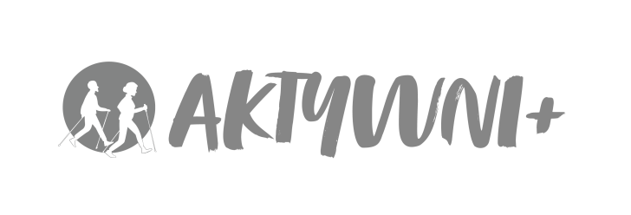

Formularz zgłoszeniowy
do projektu „Aktywna i Zdrowa Jesień Życia” realizowany w ramach programu wieloletniego na rzecz Osób Starszych "Aktywni+" na lata 2021-2025, Edycja 2025

Prosimy o wypełnienie drukowanymi literami.
1. Imię i nazwisko ………………………………………………………………………………..….…
2. Data i miejsce urodzenia …………………………………………………..………………….……
PESEL ………………………….….
3. Miejsce zamieszkania
………………………………………………………………………………………………………........
4. Telefon ……………………………. e-mail ………………………............................................
5. Wykształcenie ……………………………………………………………………………..………..
6. Zainteresowania, hobby
………………………………………………………………………………………………..………….
7. Aktualny status:
a) emeryt/ka 
b) osoba pracująca 
c) rencista/ka 
e) bezrobotny/a 
f) inny  , jaki …………………………….
8. Osoba z niepełnosprawnością (posiadającą orzeczenie o niepełnosprawności) tak  / nie 
Jeśli tak – to w jakim stopniu?
a) stopień lekki 
b) stopień umiarkowany 
c) stopień znaczny 
9. Osoba wymagająca wsparcia w regularnym uczestnictwie w zajęciach tak  / nie 

Zgłaszam swoje uczestnictwo w projekcie „Aktywna i Zdrowa Jesień Życia”. Oświadczam, że ukończyłem/am 60 lat i spełniam kryteria uczestnictwa w projekcie. Zobowiązuję się do udziału w zajęciach edukacyjnych i działaniach w ramach tego projektu.

………………………………………….……
Data i czytelny podpis

